**Установка и настройка программы AC7000S на ПК**

**Настройка установки AC7000S.**

Требования для настройки:

ПК с установленной ОС Windows 7/8/10 32 bit или 64 bit, подключенный к сети;

Отключенные Firewall, антивирусы и Брандмауэр Windows;

Настроенный и подключенный Роутер.

Установка программы на ПК

1. Скопировать папку «Conditioner» с носителя на диск «С:» вашего компьютера.
2. В папке «Conditioner» из папки «Driver» установить «Firebird- 2.5.4.26856_0_Win32.exe»

***Важно! Установка должна быть выполнена от имени администратора!***

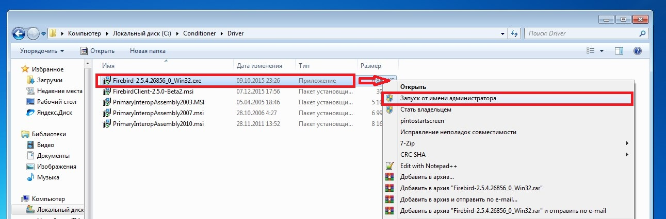

Следуйте инструкциям установщика.

Во вкладке «Компоненты сервера» выбрать «Бинарные файлы Classic Server»

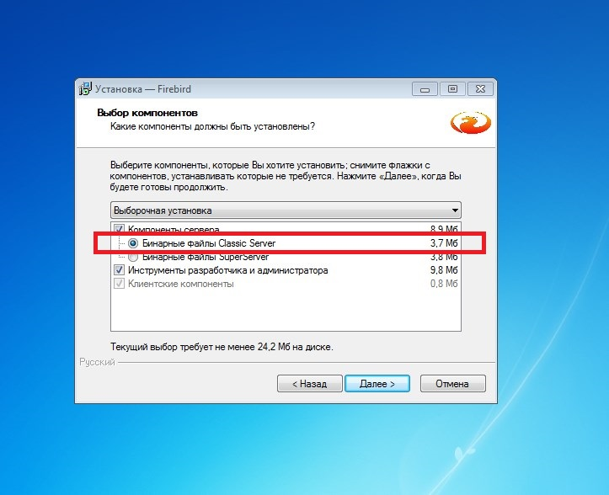

Во вкладке «Способ запуска сервера Firebird» выбрать «Запускать как приложение».

***(Это обязательный пункт установки для работоспособности программы!)***

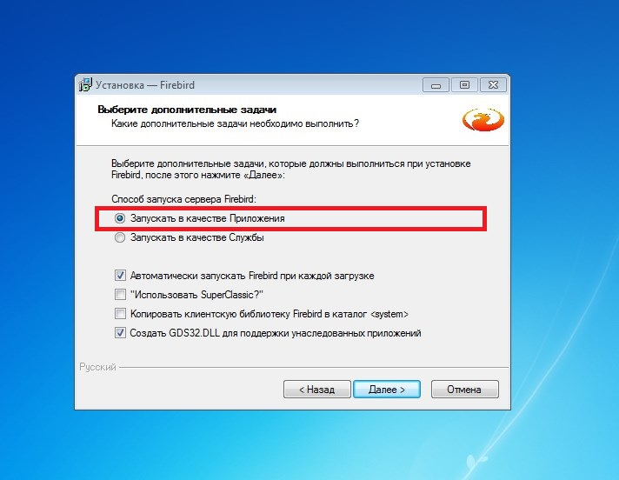

После окончания установки оставить галочку на «Запустить Firebird»

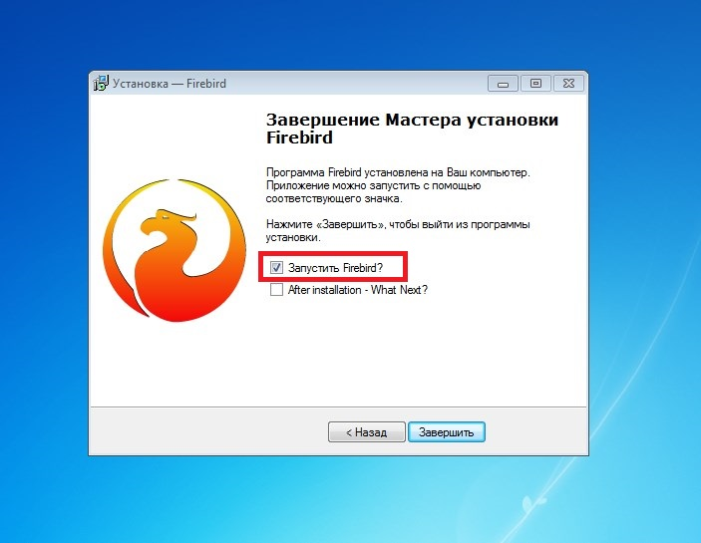

3) Для вывода данных в MS Excel из папки «Driver» в папке «Conditioner» установить:

«PrimaryInteropAssembly2003.msi» или

«PrimaryInteropAssembly2007.msi» или

«PrimaryInteropAssembly2010.msi» в зависимости от версии, установленного MS Office на вашем компьютере.

(***Устанавливается, только если необходимы выгрузка отчетов в MS Excel и на компьютере установлен MS Office не ниже версии 2003***.

4) Запуск программы осуществляется из папки «C:\Conditioner» приложение

«AC7000S.exe». (Для быстрого доступа к программе, создайте ярлык на рабочем столе)

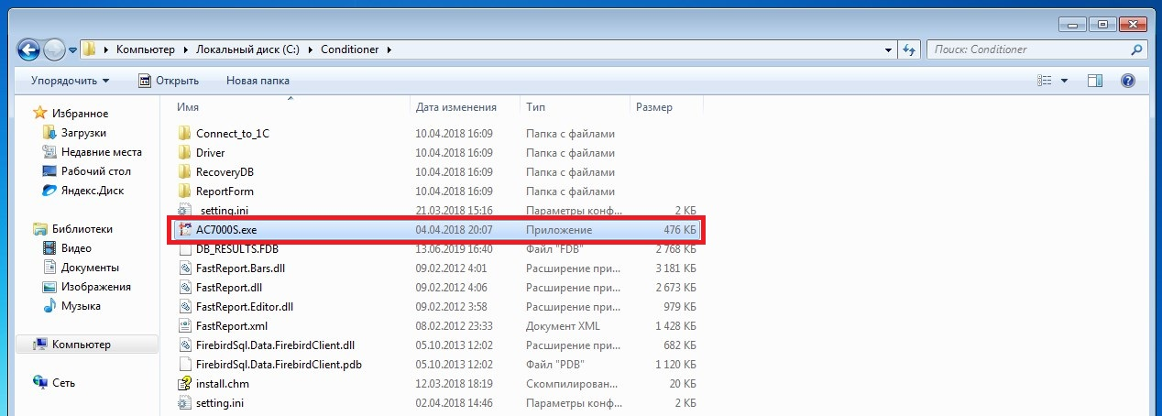

***(Eсли программа «AC7000S.exe» не запустилась, тогда из папки «Driver» установить «FirebirdClient- 2.5.0-Beta2.msi» с параметрами по умолчанию!)***

Пароль администратора по умолчанию 1024.

5) После запуска программы, перейти в меню «Настройка»

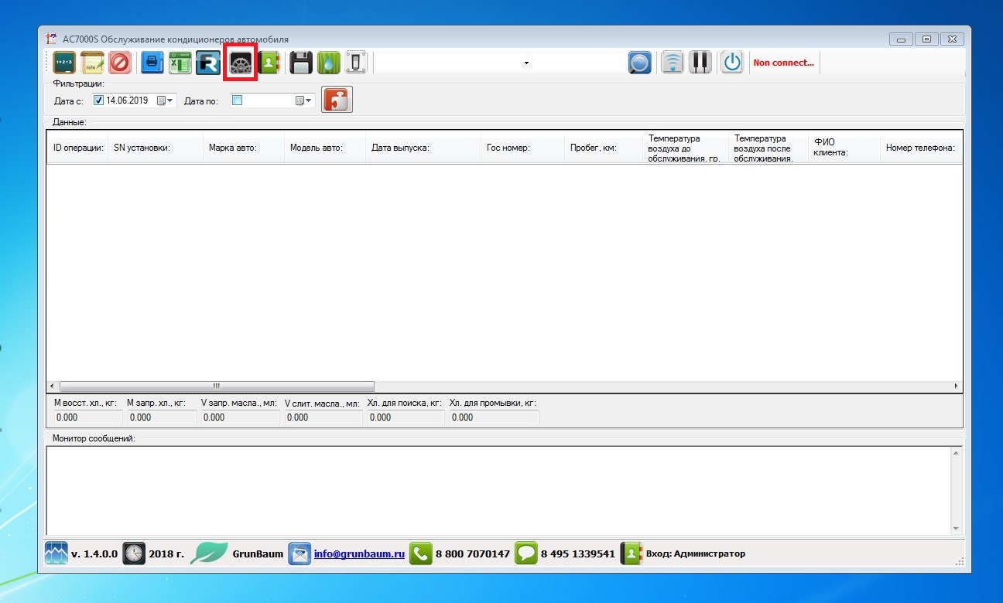

В поле «Слушаем IP» указать IP адрес вашего компьютера, в поле «Порт» (указать порт по умолчанию 15), далее нажать кнопку «Сохранить данные» 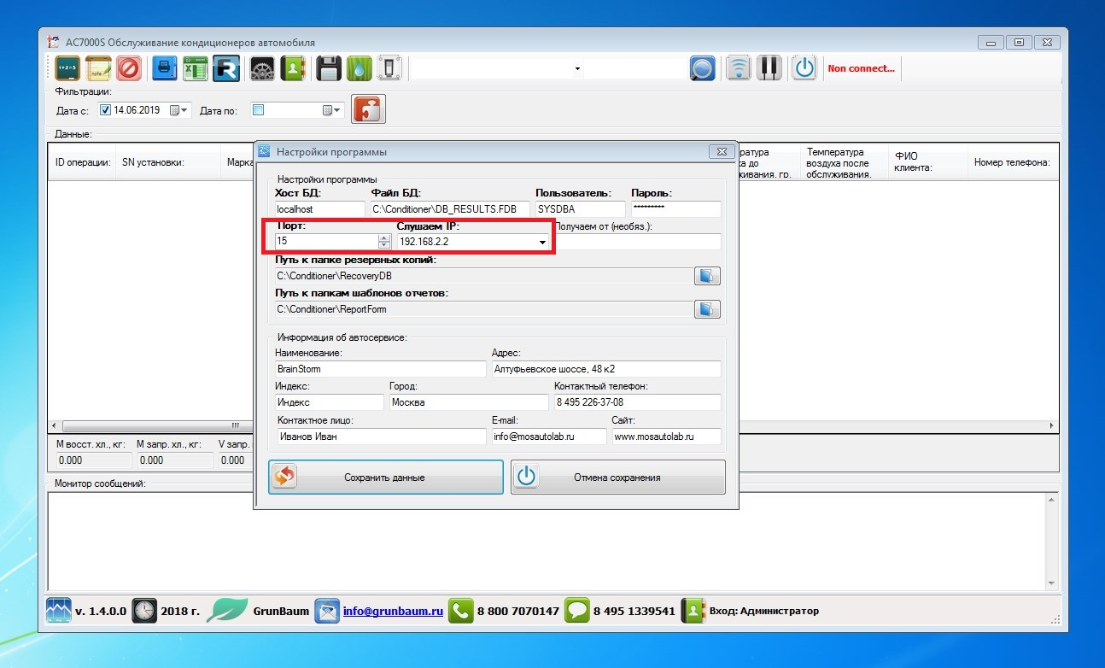

Для получения IP адреса вашего компьютера, перейти в «Панель управления\Все элементы панели управления\ Центр управления сетями и общим доступом» и выбрать активное подключение к сети.

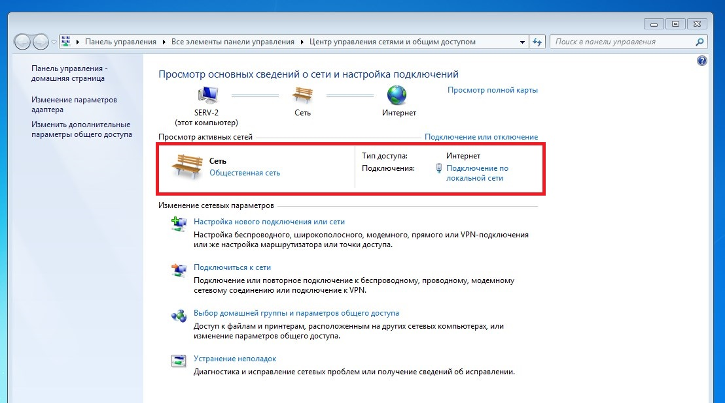

Выбрать пункт «Сведения» и в строке «Адрес IPv4» будет IP адрес вашего компьютера.

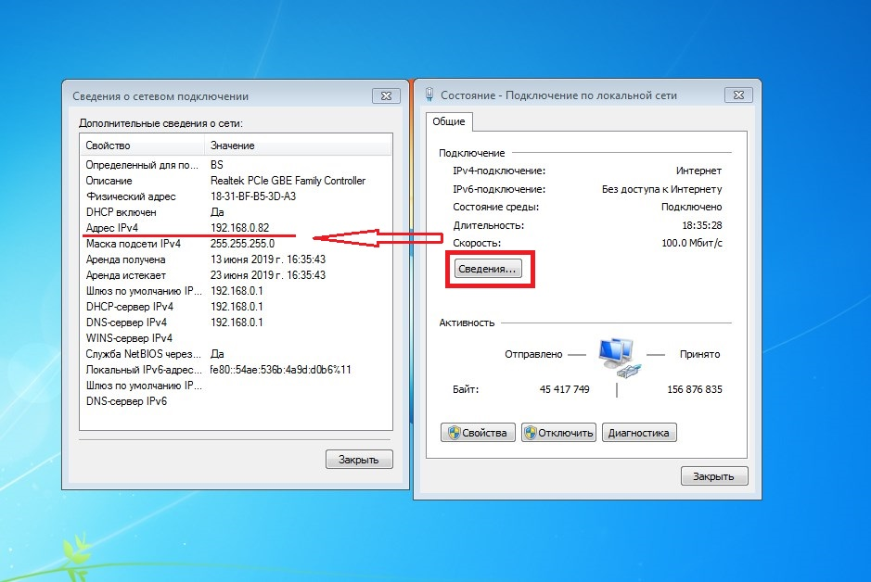

Подключение установки AC7000S к WIFI

1) Для настройки передачи данных необходимо:

Перейти в меню «Помощь»

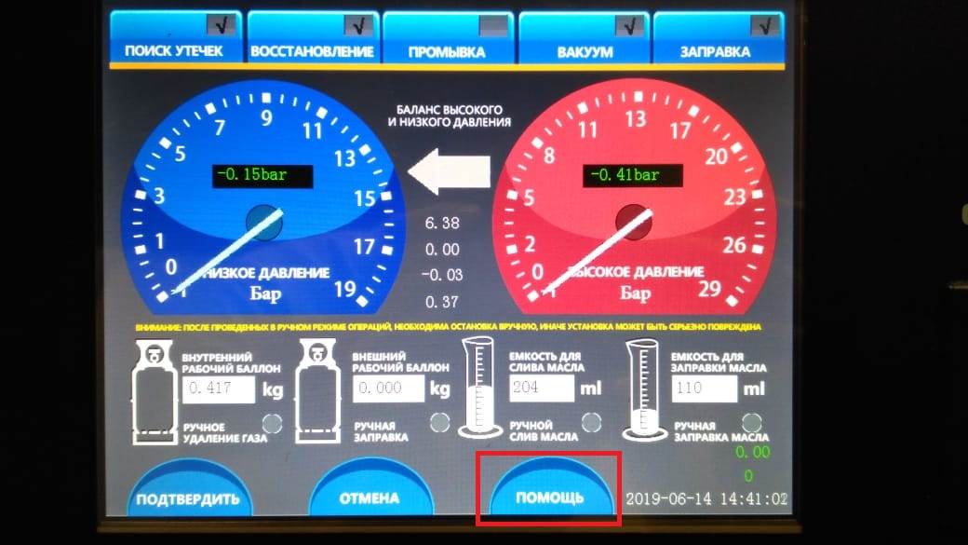

1. Пункт «Настройка Wi-Fi»

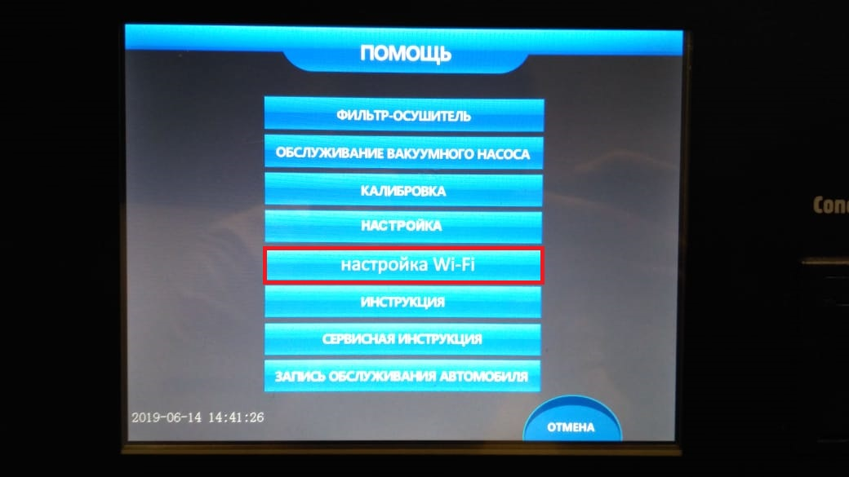

1. Заполнить необходимые данные:

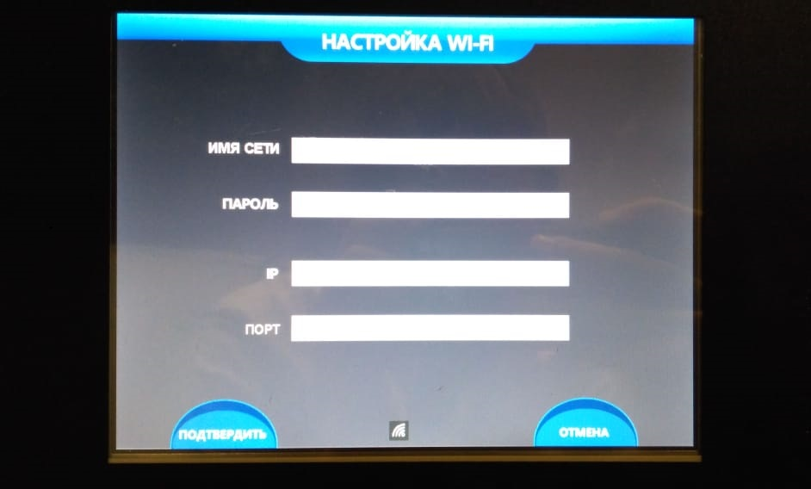

В полях указать:

- Имя вашей сети Wi-Fi

- Пароль вашей сети Wi-Fi

- IP компьютера, на котором установлена программа «AC7000S.exe» (IP указан в пункте №5)

- Порт TCP, по которому будут передаваться данные (Порт такой же, как и в программе «AC7000S.exe» по умолчанию 15)

Далее нажать кнопку «Подтвердить» для сохранения настроек.

В случае успешного подключения, установка AC7000S подаст три звуковых сигнала. Отсутствие сигналов говорит о неверной настройке, проверьте введённые вами данные!

***(При повторно переходе в меню «Настройка WIFI» строки будут пустыми и это нормально. Данные хранятся в памяти установки AC7000S!)***

После настройки установки AC7000S, в программе «AC7000S.exe» нажать кнопку «Запустить процесс»

Если в поле «Монитор сообщений» отображаются передаваемые пакеты данных, значит, настройки верны.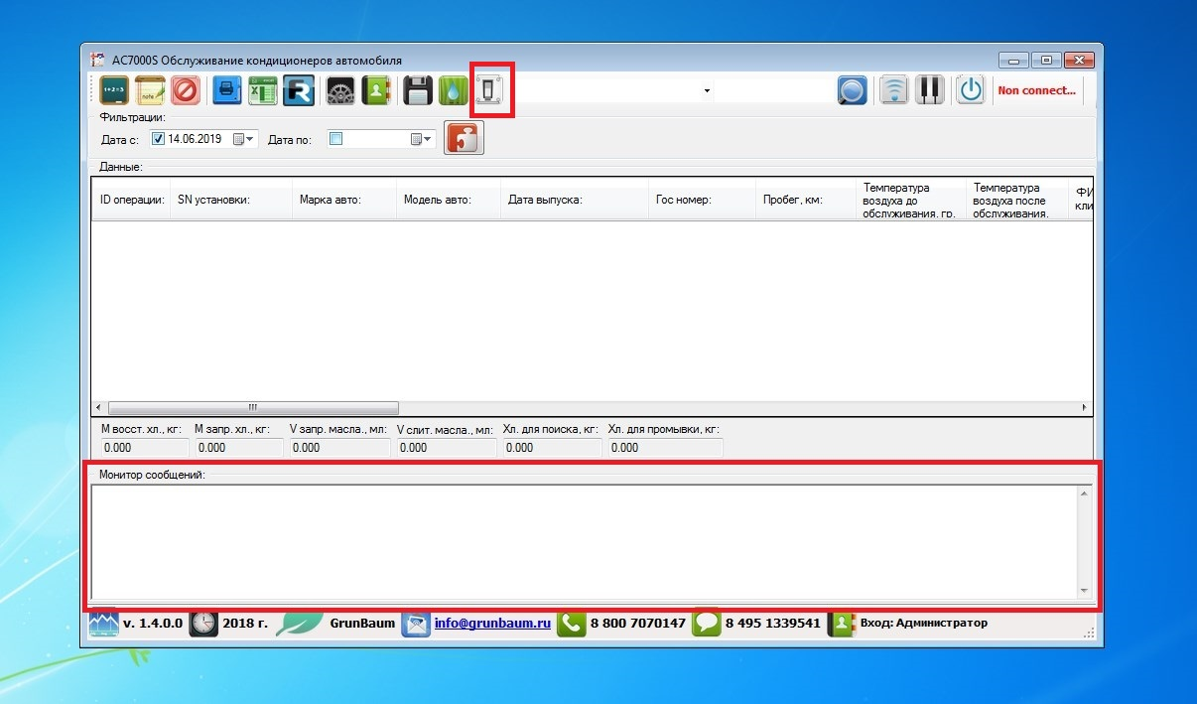

**ВАЖНО!**

Обязательно убедитесь, что ПК с установленной программой и Ваш роутер, к которому подключена установка AC7000S, находятся в одной подсети! Если они находятся в разных подсетях, программа на ПК не сможет получать данные от установки AC7000S.

Настройка TCP порта связи производится с учетом особенностей конкретной сети, разрешений и запретов, указанных на роутере. Настоятельно не рекомендуется указывать порты, используемые системой или отдельными программами, установленными на компьютере. Если Вы укажете порт, задействованный другой программой, программа AC7000S может принимать неверные данные, либо не принимать данные вообще.

Если у Вас установлен роутер компании Microtik, обратите внимания на параметры Firewall в настройках роутера Microtik и обратитесь к системному администратору вашей компании.